

**Indoor-Klettern mit dem Rettungs-Corps**

Wir haben wieder die Möglichkeit am 19. November 2016 in der Indoor-Kletteranlage des Athletik-Zentrum St.Gallen uns im Klettern zu üben.

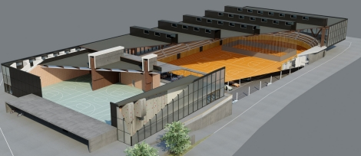

Wer macht mit?

Datum: 19. Nov. 2016

Zeit: 13.30 bis ca. 16.30 Uhr

Treffpunkt: Haupteingang

Athletik Zentrum St.Gallen

Kletterausrüstung: wird zu Verfügung

gestellt (oder ev. eigene Kletterausrüstung mitbringen)

Bekleidung: lockere sportliche Bekleidung

(wir müssen uns in der Kletterhalle umziehen)

Max. Teilnehmer pro Nachmittag: 12 Personen (wird durch Anmeldungseingang

bestimmt)

Anmeldung unter: Daniel Häfliger, Notkerstrasse 44, 9000 St.Gallen.

oder unter [daniel.haefliger](mailto:d_haefliger@gmx.ch)@stadt.sg.ch

Anmeldeschluss ist der 1. Nov. 2016

**Anmeldung Indoor-Klettern mit dem RC**

*Name / Vorname ______________________________________________ Tel.: _________________________*

*Anzahl Erwachsene : _________*

*Die Versicherung ist Sache des Teilnehmers!*

*Ort, Datum und Unterschrift ____________________________________________________________*

[](http://www.google.ch/imgres?q=klettergriff&hl=de&safe=active&tbo=d&biw=1169&bih=665&tbm=isch&tbnid=8IK46YbculB15M:&imgrefurl=http://www.kletterbude.de/klettergriffe/klettergriff-smiley/a-11304/&docid=iZ7JSCCbig7rQM&imgurl=http://www.kletterbude.de/images/produkte/11304-Klettergriff-Smiley.jpg&w=391&h=400&ei=_TYiUfOiEcKztAa31oH4Dw&zoom=1&ved=1t:3588,r:17,s:0,i:129&iact=rc&dur=316&sig=118384916773506863178&page=2&tbnh=187&tbnw=189&start=15&ndsp=20&tx=96&ty=80)

*Ich nehme am*

*Samstag 19. November 2016 13.30 bis 16.30 Uhr*